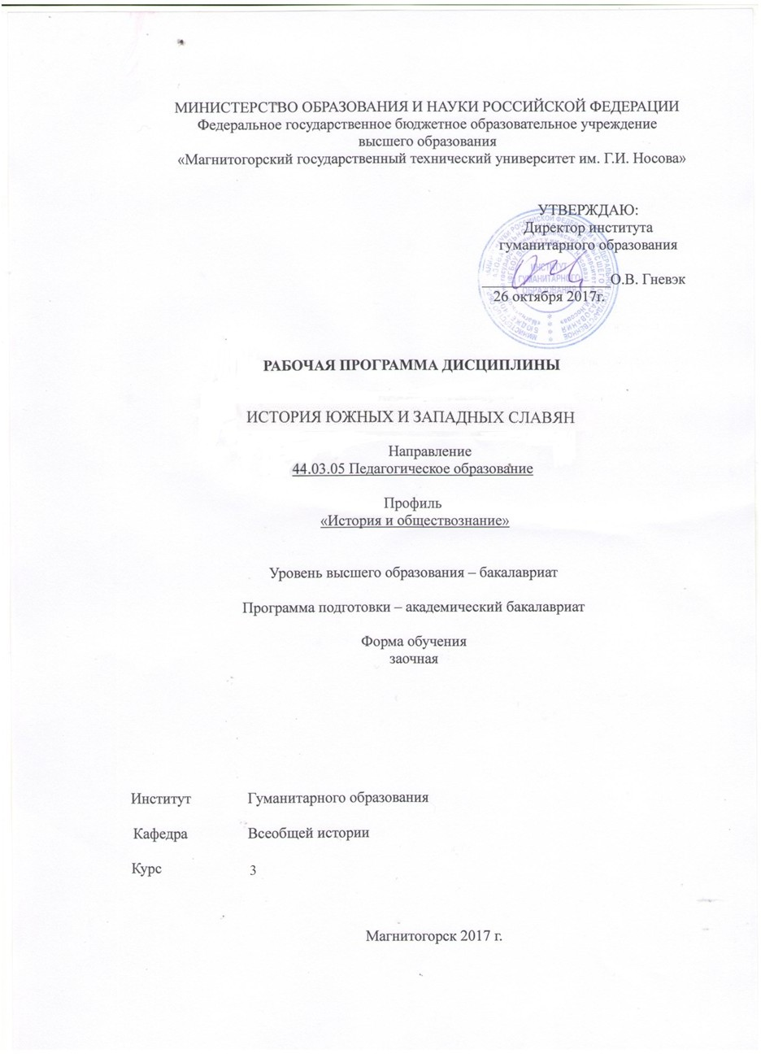

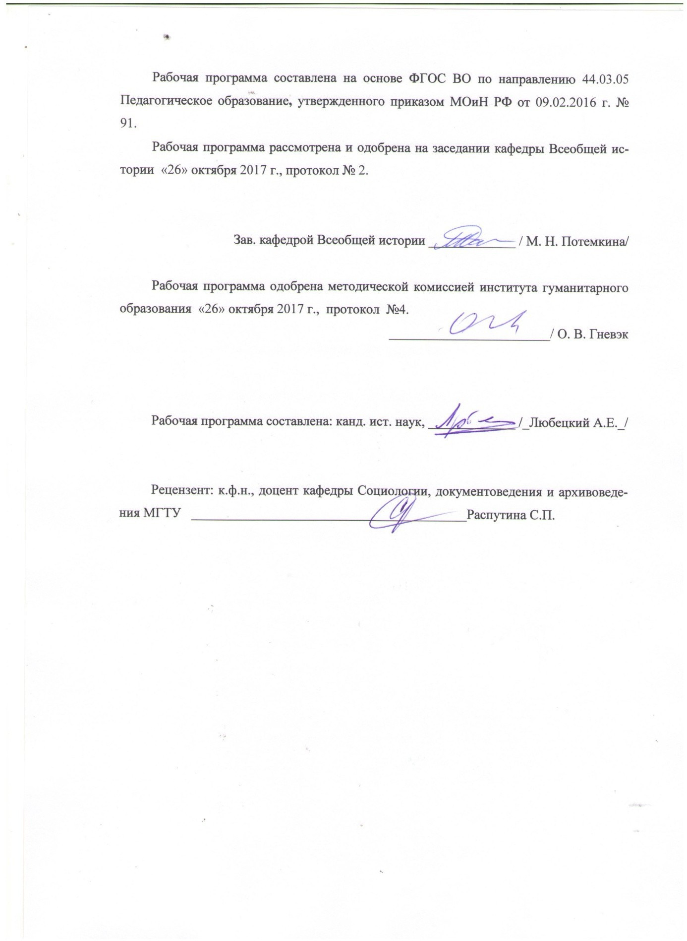

2

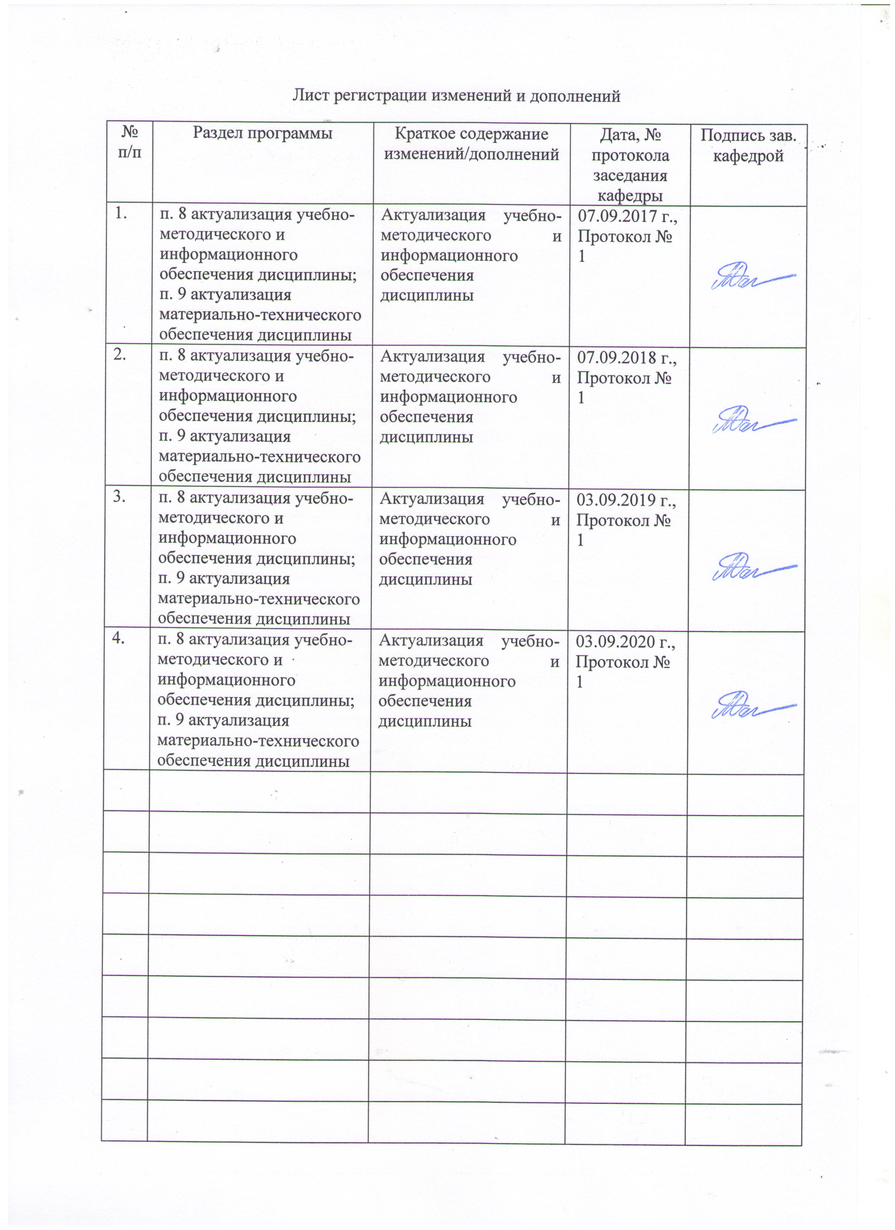

3

1 Цели освоения дисциплины (модуля)

Целями освоения дисциплины «История южных и западных славян» являются:

- выработка целостной системы знаний и способность анализировать информацию по истории южных и западных славян в контексте мирового исторического процесса.

-раскрытие общих тенденций и специфики развития государств южных и западных славян со времен славянского расселения (VI-VIII вв.) до начала XXIв.

# Место дисциплины (модуля) в структуре образовательной программы подготовки бакалавра (магистра, специалиста)

Дисциплина «История южных и западных славян» входит в вариативную часть блока 1 образовательной программы.

Для изучения дисциплины необходимы знания (умения, владения), сформированные в результате изучения: Истории, История средних веков, Правоведение, Социология, Этнология

Знания (умения, владения), полученные при изучении данной дисциплины будут необходимы для понимания и формирования компетенций таких дисциплин как: Новейшая история, История государства и права России и зарубежных стран, История международных отношений в Новое и Новейшее время, Мировые войны ХХ века, История Второй мировой войны.

# Компетенции обучающегося, формируемые в результате освоения дисциплины (модуля) и планируемые результаты обучения

В результате освоения дисциплины «История южных и западных славян» обучающийся должен обладать следующими компетенциями:

|  |  |
| --- | --- |
| Структурный элемент компетенции | Планируемые результаты обучения |
| ОК2 -способностью анализировать основные этапы и закономерности исторического развития для формирования гражданской позиции | |
| Знать | * основные определения и понятия по дисциплине; * процессы, проходившие на территории государств южных и западных славян. |
| Уметь | * выделять главные и второстепенные события; * применять полученные знания в профессиональной деятельности; использовать их на междисциплинарном уровне; * корректно выражать и аргументированно обосновывать свою точку зрения при обсуждении спорных вопросов в истории. |
| Владеть | * способами демонстрации умения анализировать исторически, социальные, экономические процессы, которые проходили у южных и западных славян с 6 по 21 века; * методами исторического анализа; * возможностью междисциплинарного применения знаний, полученных при изучении дисциплины; * основными методами научного анализа в области истории, практическими умениями их использования; |
| ПК1- готовностью реализовывать образовательные программы по учебным предметам в соответствии с требованиями образовательных стандартов | |

4

|  |  |
| --- | --- |
| Структурный элемент компетенции | Планируемые результаты обучения |
| Знать | -образовательные стандарты и программы общего образования по истории |
| Уметь | -реализовывать образовательные программы в соответствии с требованиями ФГОС |
| Владеть | -навыками реализации образовательных программ по истории |
| ДПК 1- способностью к использованию специальных знаний, полученных в рамках направленности (профиля) образования в профессиональной деятельности | |
| Знать | -методы комплексного анализа исторических источников для объяснения исторических фактов.  -пространственные рамки исторических процессов и явлений на локальном, национальном и глобальном уровнях |
| Уметь | -подобрать методы комплексного анализа исторических источников для объяснения исторических фактов.  -определять пространственные рамки исторических процессов и явлений на локальном, национальном и глобальном уровнях |
| Владеть | -навыками отбора методов комплексного анализа исторических источников для объяснения исторических фактов.  -навыками определения пространственных рамок исторических процессов и явлений на локальном, национальном и глобальном уровнях. |

5

# Структура и содержание дисциплины «История южных и западных славян» 3\ 108

* контактная работа –8,4акад. часов:
* аудиторная –8 акад. часов;
* внеаудиторная –0,4акад. часов
* самостоятельная работа –95,7 акад. часов;
* подготовка к зачету – 3,9 акад. часа

|  |  |  |  |  |  |  |  |
| --- | --- | --- | --- | --- | --- | --- | --- |
| Раздел/ тема дисциплины | Семестр | Аудиторная контактная работа  (в акад. часах) | | Самостоятельная работа (в акад. часах) | Вид самостоятельной работы | Форма текущего контроля успеваемости и промежуточной аттестации | Код и структурный  элемент компетенции |
| лекции | практич. занятия |
| **Раздел 1. История южных и западных славян в средние века и новое.** | 6 |  |  |  |  |  |  |
| 1.1. Введение. Предыстория славян. |  | 2 |  |  | * Самостоятельное изучение учебной и научно литературы, конспектирование. |  | ОК-2 з ПК-1 з ДПК-1 з |
| 1.2 Болгария в средние века и в Новое время. |  |  | 2 | 6 | * Подготовка к семинарскому занятию. * Подготовка докладов по темам. * Самостоятельное изучение учебной и научно литературы. | Устный опрос | ОК-2 зув ПК-1 з ДПК-1 зу |
| 1.3. Хорватии в Средние века и Новое время. |  |  |  | 6 | * Самостоятельное изучение учебной и научно |  | ОК-2 зув ПК-1 зв |

|  |  |  |  |  |  |  |  |
| --- | --- | --- | --- | --- | --- | --- | --- |
| Раздел/ тема дисциплины | Семестр | Аудиторная контактная работа  (в акад. часах) | | Самостоятельная работа (в акад. часах) | Вид самостоятельной работы | Форма текущего контроля успеваемости и промежуточной аттестации | Код и структурный  элемент компетенции |
| лекции | практич. занятия |
|  |  |  |  |  | литературы, конспектирование.   |  | ДПК-1 з |
| 1.4. История Сербии с VI до 1914 года. |  |  | 2 | 4 | * Подготовка к семинарскому занятию. * Подготовка докладов по темам. * Самостоятельное изучение учебной и научно литературы. | Устный опрос | ОК-2 зув ПК-1 з ДПК-1 з |
| 1.5. Чехия в Средние века и Новое время. |  |  |  | 6 | * Самостоятельное изучение учебной и научно литературы, конспектирование. |  | ОК-2 зув ПК-1 з ДПК-1 з |
| 1.7. Польша в средние века и Новое время. |  |  |  | 7,7 | * Самостоятельное изучение учебной и научно литературы, конспектирование. |  | ОК-2 зув ПК-1 з ДПК-1 з |
| **Итого по разделу** |  | **2** | **4** | **29,7** |  |  |  |
| **Раздел 2. История южных и западных** | 6 |  |  |  |  |  |  |

|  |  |  |  |  |  |  |  |
| --- | --- | --- | --- | --- | --- | --- | --- |
| Раздел/ тема дисциплины | Семестр | Аудиторная контактная работа  (в акад. часах) | | Самостоятельная работа (в акад. часах) | Вид самостоятельной работы | Форма текущего контроля успеваемости и промежуточной аттестации | Код и структурный  элемент компетенции |
| лекции | практич. занятия |
| **славян в новейшее время (1914-2000-е гг.)** |  |  |  |  |  |  |  |
| 2.1. Болгария в 1914 - 1940 г. |  |  | 2 | 6 | * Подготовка к семинарскому занятию. * Подготовка докладов по темам. * Самостоятельное изучение учебной и научно литературы. | Устный опрос Семинарское занятие | ОК-2 зув ПК-1 з ДПК-1 з |
| 2.2. Народы Югославии в 1914 - 1940 гг. |  |  |  | 10 | * Самостоятельное изучение учебной и научно литературы, конспектирование. |  | ОК-2 зув ПК-1 з ДПК-1 з |
| 2.3. Политическое и экономическое развитие Чехии и Словакии в 1914 - 1940 гг. |  |  |  | 10 | * Самостоятельное изучение учебной и научно литературы, конспектирование. |  | ОК-2 зув ПК-1 з  ДПК-1 зув |
| 2.4. Польша в 1914-1940 гг. |  |  |  | 8 | * Самостоятельное изучение учебной и научно литературы, |  | ОК-2 зув ПК-1 з  ДПК-1 зув |

|  |  |  |  |  |  |  |  |
| --- | --- | --- | --- | --- | --- | --- | --- |
| Раздел/ тема дисциплины | Семестр | Аудиторная контактная работа  (в акад. часах) | | Самостоятельная работа (в акад. часах) | Вид самостоятельной работы | Форма текущего контроля успеваемости и промежуточной аттестации | Код и структурный  элемент компетенции |
| лекции | практич. занятия |
|  |  |  |  |  | конспектирование. |  |  |
| 2.5. Социально-экономическое и политическое развитие Болгарии в 1940- 2000 гг. |  |  |  | 8 | * Самостоятельное изучение учебной и научно литературы, конспектирование. |  | ОК-2 зув ПК-1 з  ДПК-1 зув |
| 2.6. Послевоенное развитие Югославии. |  |  |  | 10 | * Самостоятельное изучение учебной и научно литературы, конспектирование. |  | ОК-2 зув ПК-1 з  ДПК-1 зув |
| 2.7. Чехословакия в 1940-начале 1990-х гг. |  |  |  | 10 | * Самостоятельное изучение учебной и научно литературы, конспектирование. |  | ОК-2 зув ПК-1 з  ДПК-1 зув |
| 2.8. Польское государство во второй половине ХХ – начале ХХI вв. |  |  |  | 4 | * Самостоятельное изучение учебной и научно литературы, конспектирование. |  | ОК-2 зув ПК-1 з  ДПК-1 зув |
| **Итого по разделу** |  |  | **2** |  | − |  |  |
| **Итого по курсу** |  | **2** | 6 | 95,7 | − | **зачет** | ОК-2 зув ПК-1 зув  ДПК-1 зув |

# Образовательные и информационные технологии

Для успешного освоения дисциплины применяются различные образовательные технологии, которые обеспечивают достижение планируемых результатов обучения согласно основной образовательной программе, с учетом требований к объему занятий в интерактивной форме. Преподавание дисциплины предусматривает следующие формы организации учебного процесса:

Лекция-передача учебной информации от преподавателя к студентам с использованием компьютерных и технических средств, направленная на приобретение студентами новых теоретических и фактических знаний.

Самостоятельная работа–изучение студентами теоретического материала, подготовка к лекциям, семинарским занятиям, оформление конспектов лекций, написание рефератов и др. для приобретения новых теоретических и фактических знаний.

Консультация, тьюторство- индивидуальное общение преподавателя со студентом, руководство его деятельностью с целью передачи опыта, углубления теоретических и фактических знаний, приобретенных студентом на лекциях, в результате самостоятельной работы.

Преподавание дисциплины ведется с применением информационных технологий: используются электронные образовательные ресурсы (документы в электронном виде, размещенные в Учебной сети) при подготовке к лекциям, практическим занятиям.

Самостоятельная работа студентов предусматривает работу под руководством преподавателей в виде консультаций, а также предполагает использование фондов научно-технической библиотеки

# Учебно-методическое обеспечение самостоятельной работы обучающихся Перечень тем и вопросов для подготовки к занятиям и обсуждению в

**аудитории:**

**Тема Болгария во 2 п. XIX- н. XX в.**

Вопросы для обсуждения

1. Русско-Турецкая войн 1877-1878г. Санстефанский договор и берлинский трактат.
2. Режим полномочий и Болгарский кризис 1886-1887.
3. Политика правительства С.Стамболова и правительства К.Стоилова.
4. Провозглашение независимости Болгарии

# Тема Сербия в XVI – к. XVIII вв.

Вопросы для обсуждения

1. Сербия после завоевания Османской империей в 16 в.
2. Сербы в рамках Австро-Турецких войн 17в. Битва при Качанике и исход сербов 1690г.
3. Сравнительный анализ правового статуса сербов в Австрийской монархии и Османской империи
4. Сербы во время Австро-Турецких и Русско-Турецких войн 18 в. Белградский пашалык

# Тема Болгария в межвоенный период

Вопросы для обсуждения

1. Политическая борьба в Болгарии за власть в межвоенный период.
2. Экономическое развитие страны. Мировой экономический кризис.
3. Внешняя политика Болгарии.

# Оценочные средства для проведения промежуточной аттестации

**а) Планируемые результаты обучения и оценочные средства для проведения промежуточной аттестации:**

|  |  |  |
| --- | --- | --- |
| Структурны й элемент компетенции | Планируемые результаты обучения | Оценочные средства |
| ОК2 -способностью анализировать основные этапы и закономерности исторического развития для формирования гражданской позиции | | |
| Знать | * основные определения и понятия по дисциплине; * процессы, проходившие на территории государств южных и западных славян в 6-20 вв. | **Перечень вопросов к зачету по первому разделу.**   1. Первое Болгарское царство. 2. Второе Болгарское царство. Болгария в период османского завоевания (середина XIV   – середина XVвека).   1. Болгарские земли под властью Османской империи (середина XV – XVIIIвек). 2. Сербские земли в VII– ХVвв.   Хорватские земли в составе монархии Габсбургов (ХVII–ХVIIIвв.).   1. Польские земли в VI– ХIIвв. 2. Польша в ХII–ХVвв. Сословная монархия. 3. Социально-экономическое и политическое развитие польских земель в ХVI – первой половине ХVIIв. Шляхетская демократия. 4. Чешские земли в дофеодальный период. Великая Моравия. 5. Социально- экономическое и политическое развитие чешских земель в ХII – первой трети ХIVв. 6. Гуситское движение в чешских землях в XVв. 7. Социально- экономическое развитие чешских земель в 1471– 1620гг.   Болгарское«национальное возрождение» в XVIII – 70-е годы XIXв.   1. Болгария в 1879–1914гг. Провозглашение независимости Болгарии. 2. Чешские земли в конце XVIII – первой половине XIXв. «Национальное возрождение». 3. Польские земли в конце XVIII – 60-е годы XIXв. Национально- освободительное движение. 4. Политическое развитие Болгарии в 20–30-е годы ХХвека. 5. Политическое развитие Югославии в 20–30-е годы ХХвека. 6. Политическое развитие Польши в 20–30-е годы ХХвека. 7. Политическое развитие Чехословакии в 20–30-е годы ХХвека. 8. Народы Югославии в 1929–1945гг. 9. Режим «народной демократии» в странах Восточной Европы после Второй мировой войны. 10. Социально- экономическое развитие Болгарии во второй половине 40-х – 80-е годы ХХвека. 11. Политическое развитие Болгарии во второй половине 40-х – 80-е годы ХХвека. 12. Социально- экономическое развитие Югославии во второй половине 40-х – 80-е годы ХХвека. 13. Политическое развитие Югославии во второй половине 40-х – 80-е годы 14. Политическое развитие Польши во второй половине 40-х – 80-е годы ХХвека. 15. Социально- экономическое развитие Чехословакии во второй половине 40-х – 80-е годы ХХвека. 16. Революции 1989года в странах Центральной и Восточной Европы: причины, характер, особенности, итоги. 17. Распад Югославии и этно-конфессиональные конфликты на Балканах на рубеже XX–XXI вв |

|  |  |  |
| --- | --- | --- |
| Уметь | * выделять главные и второстепенные события;   применять полученные знания в профессиональнойдеятельности; использовать их на междисциплинарном уровне;   * корректно выражать и аргументированно обосновывать свою точку зрения при обсуждении спорных вопросов в истории. | Пример оценочных средств  1. Выделите основные военные действия в Югославии во время   1. Второй Охарактеризуйте политический строй   Польши в период шляхтской демократии.   1. Дайте собственную оценку событиям «Пражской весны», подкрепляя ее   аргументами.мировой войны. |

|  |  |  |
| --- | --- | --- |
| Структурны й элемент компетенции | Планируемые результаты обучения | Оценочные средства |
| Владеть | * способами демонстрации умения анализировать исторически, социальные, экономические процессы, которые проходили у южных и западных славян с 6 по 21 века; * методами исторического анализа; * возможностью междисциплинарного применения знаний, полученных при изучении дисциплины; | Пример оценочных средств  1. Прочитайте документ (Законник Стефана Душана). Составьте из него список терминов и дайте им определение. Попытайтесь определить социальную структуру сербского общества, которая отражена в документе. |
| ПК1- готовностью реализовывать образовательные программы по учебным предметам в соответствии с требованиями образовательных стандартов | | |
| Знать | -образовательные стандарты и программы общего образования по | Пример оценочных средств  1. Ответьте на вопросы: |

|  |  |  |
| --- | --- | --- |
|  | истории | какие требования предъявляет ФГОС к выпускнику? Где зафиксирован тематический план образовательной программы? |
| Уметь | -реализовывать образовательные программы в соответствии с требованиями ФГОС | Пример оценочных средств  1. Придумайте задание для 8 класса, которое развивает умения искать, анализировать, сопоставлять и оценивать содержащуюся в различных источниках информацию о событиях и явлениях прошлого и настоящего |
| Владеть | -навыками реализации образовательных программ основного общего образования по истории | Пример оценочных средств  1. придумайте задание, которое развивало бы универсальные учебные действия у учеников. |
| ДПК 1- способностью к использованию специальных знаний, полученных в рамках направленности (профиля) образования в профессиональной деятельности | | |

|  |  |  |
| --- | --- | --- |
| Структурный элемент компетенции и | Планируемые результаты обучения | Оценочные средства |
| знать | -методы комплексного анализа исторических источников для объяснения исторических фактов.  -пространственные рамки исторических процессов и явлений на локальном, национальном и глобальном уровнях | Пример оценочных средств   1. Перечислите методы анализа исторических источников? 2. Назовите государства южных и западных славян, которые пошли по социалистическому пути развития после 1945 гг. |
| уметь | -подобрать методы комплексного анализа исторических источников для объяснения исторических фактов.  -определять пространственные рамки исторических процессов и явлений на локальном, национальном и глобальном уровнях | Пример оценочных средств   1. Опишите ситуацию с национальным вопросом в Польше в межвоенный период. Какие национальности проживали в Польше? Составьте диаграмму. 2. Посмотрите на карту, какие государства появились после распада Югославии 3. . |

|  |  |  |
| --- | --- | --- |
| владеть | -навыками отбора методов комплексного анализа исторических источников для объяснения исторических фактов.  -навыками определения пространственных рамок исторических процессов и явлений на локальном, национальном и глобальном уровнях. | Пример оценочных средств  1. Проанализируйте политическую карикатуру (источник). Кто на ней изображен? О чем речь и какие страны затронул этот процесс.? |

# б) Порядок проведения промежуточной аттестации, показатели и критерии оценивания:

Промежуточная аттестация по дисциплине «История южных и западных славян» включает теоретические вопросы, позволяющие оценить уровень усвоения обучающимися знаний и умений проводится в форме зачета.

## Показатели и критерии оценивания зачета (устная форма):

*–* ***«зачтено»*** *– обучающийся демонстрирует хороший уровень сформированности компетенций, всестороннее, демонстрирует знание учебного материала.*

*-* ***«незачтено»****– обучающийся демонстрирует знания не более 20% теоретического материала, допускает существенные ошибки, не может показать интеллектуальные навыки.*

## Показатели и критерии оценивания зачета (письменная форма):

*–* ***«зачтено»*** *– обучающийся демонстрирует хороший уровень знаний учебного материала, дал правильный ответ в более 55% заданий письменной работы.*

*-* ***«незачтено»****– обучающийся демонстрирует низкий уровень знаний учебного материала, выполнив правильно менее 55% заданий письменной работы.*

# Учебно-методическое и информационное обеспечение дисциплины (модуля)

|  |
| --- |
| 1. **а)** **Основная** **литература:** |
| 1. Дерябина, С.Р. История южных и западных славян [Электронный ресурс] : учебно- методическое пособие / С.Р. Дерябина. — Электрон. дан. — Оренбург : ОГПУ, 2014. — 64 с. — Режим доступа: [https://e.lanbook.com/book/74435](https://e.lanbook.com/book/74435%20) (дата обращения: 10.03.2020).  2. История Средних веков : учебник для вузов / И. Н. Осиновский [и др.] ; под редакцией И. Н. Осиновского, Г. А. Ртищевой, Н. В. Симоновой. — Москва : Издательство Юрайт, 2020. — 463 с. — (Высшее образование). — ISBN 978-5-9916-2745-0. — Текст : электронный // ЭБС Юрайт [сайт]. — URL: [https://urait.ru/bcode/450310](https://urait.ru/bcode/450310%20) (дата обращения: 10.03.2020).  **б)** **Дополнительная** **литература:**  1. История Средних веков: учебник для вузов / И. Н. Осиновский [и др.] ; под редакцией И. Н. Осиновского, Г. А. Ртищевой, Н. В. Симоновой. — Москва : Издательство Юрайт, 2020. — 463 с. — (Высшее образование). — ISBN 978-5-9916-2745-0. — Текст : электронный // ЭБС Юрайт [сайт]. — URL: <https://urait.ru/bcode/450310> (дата обращения: 10.03.2020).  2. Любавский, М. К. История западных славян / М. К. Любавский. — Москва : Издательство Юрайт, 2020. — 445 с. — (Антология мысли). — ISBN 978-5-534-10729-6. — Текст : электронный // ЭБС Юрайт [сайт]. — URL: <https://urait.ru/bcode/456826> (дата обращения: 24.08.2020). |

# в ) Методические указания:

методические указания по подготовке к семинарским занятиям представлены в Приложении 1

# г ) Программное обеспечение и Интернет-ресурсы:

|  |  |  |
| --- | --- | --- |
| Наименование ПО | № договора | Срок действия лицензии |
| MS Windows 7 | Д-1227 от 08.10.2018 | 11.10.2021 |
|  |  |  |

|  |  |  |
| --- | --- | --- |
| MS Office 2007 | № 135 от 17.09.2007 | бессрочно |
| FAR Manager | свободно распространяемое | бессрочно |
| 7Zip | свободно распространяемое | бессрочно |

Интернет-ресурсы

1. Национальная информационно-аналитическая система – Российский индекс научного цитирования (РИНЦ). – URL: <https://elibrary.ru/project_risc.asp>
2. Поисковая система Академия Google (Google Scholar). – URL: <https://scholar.google.ru/>.
3. Информационная система - Единое окно доступа к информационным ресурсам. – URL: <http://window.edu.ru/>.

# Материально-техническое обеспечение дисциплины (модуля)

Материально-техническое обеспечение дисциплины включает:

|  |  |
| --- | --- |
| Учебные аудитории для проведения занятий лекционного типа | Доска, мультимедийные средства хранения, передачи и представления информации. |
| Учебные аудитории для проведения практических занятий, групповых и индивидуальных консультаций, текущего контроля и промежуточной аттестации | Доска, мультимедийный проектор, экран |
| Помещения для  самостоятельной работы обучающихся | Персональные компьютеры с пакетом MS Office, выходом в Интернет и с доступом в электронную информационно-образовательную среду университета |
| Помещение для хранения и профилактического обслуживания учебного оборудования | Шкафы для хранения учебно-методической документации, учебного оборудования и учебно- наглядных пособий. |

*.*

*Приложение 1*

# Методические рекомендации по подготовке к семинарским занятиям.

**Целью семинарских и практических занятий является:**

* углубленное изучение студентами отдельных разделов дисциплины, закрепление полученных знаний;
* приобретение навыков самостоятельной работы с учебной и научной литературой;
* формирование аналитических способностей, умение обобщать и формулировать выводы;
* формирование у студентов профессионального умения кратко, аргументированно и ясно излагать обсуждаемые вопросы;
* осуществление контроля преподавателя за самостоятельной работой студентов.

# Формами проведения семинарских и практических занятий могут быть:

* развернутая беседа;
* обсуждение докладов и сообщений;
* теоретический диспут;
* анализ и обсуждение проблемных ситуаций, примеров из практики;
* ролевые упражнения;
* задания на самостоятельность мышления, устные опросы, письменные (контрольные) работы.

# Для подготовки студентов к семинарским и практическим занятиям рекомендуется следующий алгоритм:

* ознакомление с темой и вопросами занятия;
* повторение лекционного материала по теме;
* изучение вопросов семинара не менее чем по двум рекомендованным литературным источникам;
* выполнение практического задания (если предлагается);
* оценка своей подготовленности путем ответов на вопросы для самопроверки;
* формулирование дискуссионных вопросов и проблем, желательных для обсуждения на занятии;
* подготовка доклада или сообщения по одному из вопросов семинара или по части вопроса.

Приветствуется также самостоятельный поиск источников информации по теме занятия. Подготовку докладов и их тематику желательно согласовывать с преподавателем.